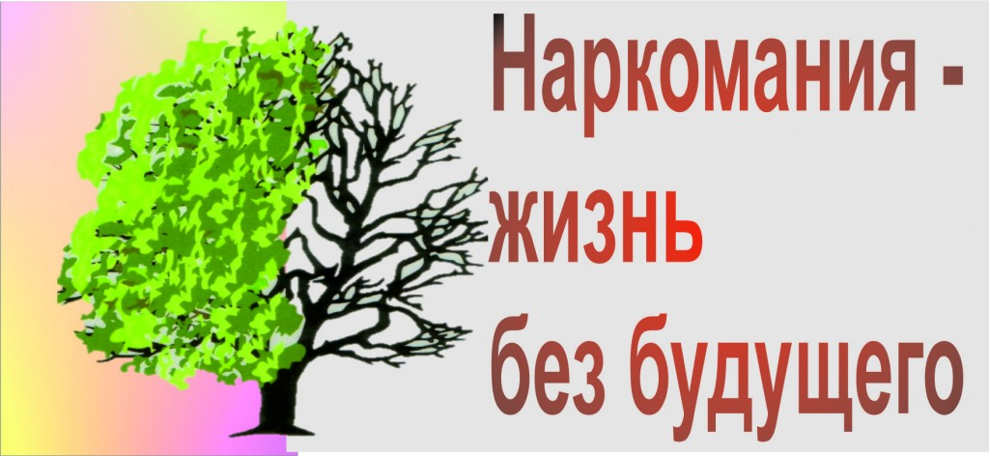
Наркомания– это болезненное пристрастие к какому-либо веществу, входящему в группу наркотических препаратов. Проявляется неодолимой тягой к употреблению наркотика, развитием физической и психической зависимости, увеличением толерантности–состоянием, когда наркоману необходимо постоянно увеличивать дозу, чтобы получить удовлетворение от употребления наркотика, что в итоге приводит к передозировке и заканчивается смертью.

Наркомания сопровождается постепенным ухудшением физического здоровья, интеллектуальной и моральной деградацией. Наиболее распространенными последствиями приема наркотических веществ являются:
- психозы и прочие психические расстройства;
- снижение иммунитета и нарушение обмена веществ;
- истощение;
- инфекционные заболевания – ВИЧ, гепатиты;
- заболевания внутренних органов;
- снижение интеллекта, нарушение всех психических функций (внимание, память, мышление);
- передозировка (вплоть до летального исхода);
- склонность к суицидам.
Социальные последствия:
- потеря учебы, потеря работы;
- разрушение отношений в семье;
- разрыв дружеских отношений;
- тюрьма (употребление наркотиков приводит к воровству, мошенничеству, проституции, убийствам).
Прежде, чем совершить необдуманный шаг, знайте, что последствия будут необратимы!

Чтобы защитить себя от наркомании - избегайте плохих компаний, не общайтесь с людьми, уже имеющими подобный опыт, обходите стороной и продавцов, а также друзей, предлагающих «только попробовать». Избегайте посещения мест, где собираются наркоманы и торговцы зельем. Прекратить общение с такими людьми нужно резко и полностью.
Найдите свое место в этой жизни среди друзей, в окружении близких людей, в любимом деле, учебе, работе, спорте, музыке, что будет доставлять вам положительные эмоции. Сейчас у вас есть будущее - стремитесь к своим целям, к исполнению мечты!

Подготовила Скипина Е.- социальный педагог ГКУ «Курганский областной центр
общественного здоровья и медицинской профилактики»

